附件1
区级油气管道建设和保护事故应急响应流程图
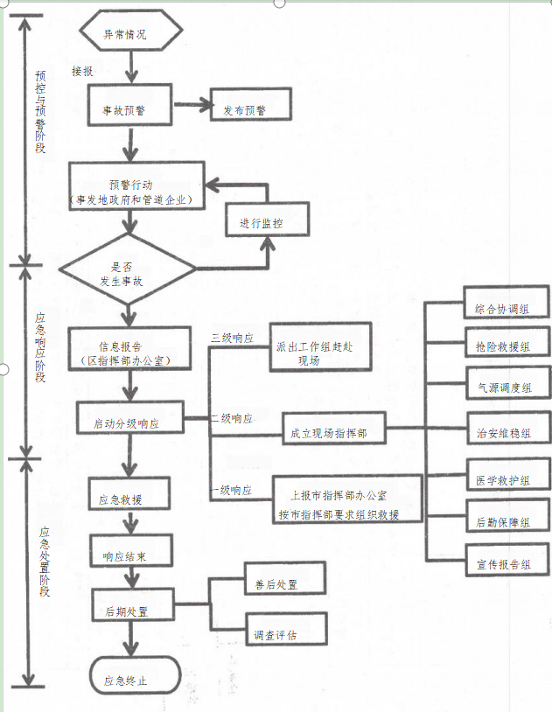

附件2：
阳泉市郊区油气管道建设和保护事故应急指挥机构及职责
指挥机构 | 职务 | 职 责
指挥长 | 区政府分管能源工作的副区长 | 区油气管道建设和保护事故指挥部职责：贯彻落实区委、区政府及关于油气管道建设和保护事故工作的决策部署；统筹协调全区油气管道建设和保护事故防范工作；组织指挥一般油气管道建设和护事故应急处置工作；在市应急指挥部的领导下，做好较大及以上油气管道建设和保护事故应急处置工作；指导协调一般油气管道建设和保护事故调查评估和善后处置工作；贯彻落实上级领导指示批示精神和区委、区政府及区应急救援总指挥部交办的油气管道建设和保护事故应急处置的其他重大事项。  区油气管道建设和保护事故指挥部办公室职责：制定、修订油气管道建设和保护事故应急预案，协助区委、区政府指定的负责同志组织开展油气管道建设和保护事故应急处置工作；组织调动有关应急力量参加油气管道建设和保护事故应急处置行动；按规定报告和协助发布油气管道建设和保护事故应急处置信息；完成油气管道建设和保护事故应对工作；完成区指挥部交办的其他任务。
副指挥长 | 区政府办主任
副指挥长 | 区应急局局长
副指挥长 | 区能源局局长
成员单位  成员单位 | 区委宣传部 | 根据区指挥部发布的权威信息，组织协调新闻媒体开展应急新闻报道，积极引导舆论。
成员单位  成员单位 | 区发展改革局 | 负责协调落实区级重要物资和应急储备物资动用计划和指令。
成员单位  成员单位 | 区公安分局 | 组织、指导、监督各级公安机关依法查处侵占、破坏、盗窃、哄抢油气输出管道设施、打孔盗油等破坏油气管道的违法犯罪行为，维护油气管道建设和保护事故现场治安秩序。
成员单位  成员单位 | 区财政局 | 落实油气管道沿线乡镇政府参与油气管道保护的奖励政策，协调事故应急处置所发生的费用补偿。
成员单位  成员单位 | 区自然资源局 | 负责依法制止和查处油气管道保护范围以及安全距离内非法占用土地的行为。
成员单位  成员单位 | 市生态环境局郊区分局 | 负责油气管道生态污染事件的现场环境监测工作，协助乡镇政府做好环境污染善后处置工作。
成员单位  成员单位 | 区住建局 | 严格油气管道周边房屋市政工程项目日常监督管理及违法施工行为查处，依法查处已取得建设工程规划许可但未办理建筑工程施工许可手续擅自施工的违法行为。
成员单位  成员单位 | 区交通局 | 负责组织协调解决农村公路建设项目与油气管道建设和安全运行相关的重大问题，为应急救援车辆提供绿色通道。
成员单位  成员单位 | 区水利局 | 组织或参与协调解决水利工程与油气管道建设和安全运行相关的重大问题。配合查处并协调解决河道采砂对油气管道造成的安全隐患，制止或取缔违反防洪法规定的油气管道工程。
成员单位  成员单位 | 区卫体局 | 指挥调度医疗卫生资源，确定定点医院，开展伤病员抢救转运、医疗救治等紧急医学救援，为现场救援有关人员提供医疗卫生保障。
成员单位  成员单位 | 区应急局 | 负责油气管道安全生产的综合监督管理工作，负责油气管道工程建设项目安全施工与管道主体工程同时设计、同时施工、同时投入使用的审查，参与事故应急救援。
成员单位  成员单位 | 区市场监督管理局 | 负责督促管输企业依法落实监督检验和定期检验法定责任。
成员单位  成员单位 | 区能源局 | 主管油气管道建设和保护工作，承担指挥部办公室有关职责；组织开展油气管道建设和保护事故应急演练；协助处理本行政区域油气输送管道保护的重大问题。
成员单位  成员单位 | 区消防救援大队 | 负责油气管道建设和保护事故现场的灭火救援和处置工作。
成员单位  成员单位 | 山西天然气有限公司阳泉管理处 | 落实管道保护主体责任，加强油气管道周边巡查巡护，做好监测分析和风险管控；参与制定气源调度方案，向管道气供应受到影响的区域调配气源。

附件3:
阳泉市郊区油气管道建设和保护事故分级

特别重大事故 | 重大事故 | 较大事故 | 一般事故
指造成30人以上死亡，或者100以上重伤，或者1亿元以上直接经济损失的事故。 | 指造成10人以上30人以下死亡，或者50人以上100人以下重伤，或者5000万元以上1亿元以下直接经济损失的事故。 | 指造成3人以上10人以下死亡， 或者10人以上50人以下重伤，或者 1000万元以上5000万元以下直接经济损失的事故。 | 指造成3人以下死亡，或者10人以下重伤，或者1000万元以下直接经济损失的事故。
上述所称“以上”包括本数、“以下”不包括本数。

附件4:

区级油气管道建设和保护事故响应条件

一级响应 | 二级响应 | 三级响应
符合下列条件之一的启动一级响应：  (1)发生较大及以上事故；  (2)造成管道设施损坏，设计压力4MPa以上油气管道停输24小时以上；  (3)区指挥部办公室认为需要启动一级响应的情形。 | 符合下列条件之一的启动二级响应：  (1)发生一般事故；  (2)造成管道设施损坏，设计压力4MPa以上油气管道停输2小时以上、24小时以下；  (3)区指挥部办公室认为需要启动二级响应的情形。 | 符合下列条件之一的启动三级响应：  (1)发生一般事故；  (2)造成管道设施损坏，设计压力4MPa以上油气管道泄漏、停输2小时以下；  (3)区指挥部办公室认为需要启动三级响应的情形。
上述所称“以上”包括本数、“以下”不包括本数。

